苏林计〔2015〕67号

江苏省林业局 江苏省财政厅
关于申报2016年省林业三新工程项目的通知

各市、县（市）林业局（农委）、财政局，各有关单位：
现将《2016年省林业三新工程项目申报指南》（见附件1）印发给你们，并就有关事项通知如下：
- 申报要求
（一）申报限额
省林业三新工程项目为竞争类项目，实行限额申报、竞争立项。2016年起，项目管理执行《江苏省省级农业科技推广资金管理办法》（苏财规〔2015〕32号，见附件2）。各市（含区）申报不超过5项，县（市）申报不超过2项，省级林业科研、教学、推广单位申报不超过4项，其它省级涉林单位申报不超过2项。
（二）项目专家资质要求
重大集成示范项目首席专家必须具有副高以上相关职称，其它项目执行专家须具有副高以上职称或为从事林业技术相关工作满6年的中级职称人员，鼓励项目执行专家由项目承担单位符合条件的人员担任。
（三）实施基地及有关要求。
1. 项目实施基地数量不得超过3个，需综合考虑示范推广和组织管理等因素合理布局。
2. 鼓励科研、教学、推广、生产等单位联合进行项目申报和实施，优先支持联合申报的项目。对于联合申报的项目，要求项目承担单位与合作单位分解落实项目实施内容、考核指标与经费预算。项目合作单位不超过2家，且技术合作单位的财政补助资金占比不得超过项目财政补助资金总额的30%。企业性质单位（国有林场除外）承担的项目自筹资金不少于财政补助资金，且纳入项目审计范围。
二、申报方式
（一）网上填报。项目实行网上申报，各申报单位登录“江苏省林业科技综合管理信息系统”（http://lykj.jsforestry.gov.cn）填报申报材料。省辖市本级及所辖区申报的项目由省辖市林业行政主管部门负责网上初审，并联合本级财政部门审定后提交省林业局审核；各县（市）申报的项目由县（市）林业行政主管部门负责网上初审，并联合本级财政部门审定后提交省林业局审核；省有关单位申报的项目由本单位科技主管部门负责网上初审，并提交省林业局审核。
（二）纸质材料报送。纸质材料包括申报公文（含项目申报汇总表，格式见附件3）和项目申报书（格式见附件4），其中各省辖市、县（市）的申报文件由本级林业部门与财政部门联合行文；省有关单位的申报文件由本单位行文。项目申报书经省林业局网上审核合格后，项目申报单位网上打印并分别加盖公章。请各归口管理单位将申报公文（含项目申报汇总表）、项目申报书，各一式两份按时限要求报送省林业局办公室。
三、申报截止时间
项目申报受理截止时间为2016年2月15日，各单位的申报时间以报送纸质材料的邮戳为准，逾期不予受理。
四、其他事项
请各地林业行政主管部门、财政部门和省各有关单位，根据《申报指南》要求，认真组织好本地、本单位的项目申报工作。严格项目遴选及材料审核，确保项目内容的完整性、申报材料的真实性、项目考核指标及经费预算的科学性。
本通知及相关附件在“江苏省林业科技综合管理信息系统”（http://lykj.jsforestry.gov.cn）及江苏省林业局门户网站（http://www.jsforestry.gov.cn）“工作部署”栏发布，请下载。
省林业局联系人：管 鑫，联系电话：025-86275507，
地 址：南京市定淮门大街22号，邮编：210036。
省财政厅联系人： 王 芃，联系电话：025-83633155。

附件：1. 2016年省林业三新工程项目申报指南
2.江苏省省级农业科技推广资金管理办法
3. 2016年省林业三新工程项目申报汇总表（格式）
4.江苏省林业三新工程项目申报书（格式，不下发）

江苏省林业局 江苏省财政厅
2015年12月31日
附件1
2016年省林业三新工程项目申报指南

一、总体思路
2016年省林业三新工程项目以整合全省林业科技成果资源、突出项目示范带动作用、推进产学研联合、提高项目实施成效、促进林业增产增效为原则，以深入推进植树造林和国土绿化、强化资源保护和灾害减控、提高森林质量、增强森林生态效能、加强湿地保护与恢复、提升林业产业发展水平等为目标，选择先进、成熟、适用的林业科技成果，进行创新试验、组装配套、集成示范与推广应用，大力推动绿色江苏建设。
二、项目成果来源及权属要求
省林业三新工程项目主要支持林业新品种、新技术、新模式的推广应用，申报项目依托的技术成果必须先进、实用，经过鉴（认）定、验收的科技成果或审（认）定的林木良种、授权专利等。要求申报项目依托的成果为申报单位自有或与成果权属单位、个人签订成果推广使用协议，确保申报项目在成果权属等方面无异议，并提供相关证明材料。
三、项目类型、申报单位及补助标准
2016年省林业三新工程项目分创新成果熟化项目、重大集成示范项目、一般示范推广项目和技术培训项目共4类，面向全省具有国内法人资格和承担项目实施的综合能力的林业推广、教学、研究、国有林场（圃）、涉林企业及新型林业经营主体等开展申报。为促进产学研推结合，重大集成示范项目和专项示范推广项目优先扶持林业推广、教学、科研等单位联合申报实施的项目。
（一）创新成果熟化项目。开展绿色江苏建设领域应用型技术创新成果在面上推广前或产业化前的应用试验和中试熟化，为将来面上推广应用奠定基础。项目申报单位为开展林业应用技术研究开发的科研、教学、推广单位。每个项目省财政拟补助50万元左右。
（二）重大集成示范项目。围绕绿色江苏建设重大、共性问题、关键性环节和技术瓶颈，开展重大林业科技成果的组装配套、集成与推广示范。项目申报单位为林业科研、教学、推广单位，国有林场（圃），鼓励林业科研、教学、推广、生产单位联合开展项目申报和组织实施（合作单位不超过2个），并依托项目建立区域性林业科技示范园区，为绿色江苏建设提供科技样板和典型示范。每个项目省财政拟补助150-300万元左右。
要求申报单位（包括合作单位）自主拥有政府划拨或长期租赁使用权的连片（不超过3幅地块）面积合计达300亩以上的推广示范基地。项目实行首席专家与执行专家相结合的管理制度，设首席专家一名，负责制定推广方案和对执行单位进行技术指导、监督、考核。首席专家对省林业局负责，定期汇报项目执行进展情况。各执行单位设执行专家一名，负责编制本单位项目实施方案和组织项目实施，执行专家对首席专家负责。首席专家由技术拥有单位推荐或省林业局委托等方式确定。同时，重大集成示范项目必要时根据实际情况进行整合立项。
（三）一般示范推广项目。围绕林业重点工程和产业，支持单项林业新品种、新技术、新模式的专项技术成果的推广示范。项目申报单位为林业技术推广单位、国有林场（圃）、涉林企业及新型林业经营主体等。每个项目省财政拟补助50万元左右。
（四）技术培训项目。围绕绿色江苏建设重点、热点问题及关键技术和林业从业人员开展专项培训，提升林业从业人员技能和素质，为绿色江苏建设提供智力支撑。项目申报单位为省级林业教学、推广及科研单位。要求申报材料重点明确培训主题、培训内容、培训规模和组织方式。每个项目省财政拟补助30万元左右。
四、支持重点
2016年省林业三新工程项目主要支持方向：
1.杨树新优品种培育及推广；
2.珍贵树种及乡土树种繁育利用；
3.新优绿化树种繁育利用；
4.薄壳山核桃等木本油料优良品种繁育及栽培；
5.生物质能源树种繁育及栽培；
6.特殊用途树种种质资源引进、培育与利用；
7.竹种选育与推广；
8.工厂化育苗技术；
9.森林资源高效培育技术；
10.用材树种高效栽培技术；
11.困难立地树种培育及生态防护林营造；
12.林下经济适用技术及发展模式；
13.农田林网更新改造技术；
14.森林抚育与可持续经营；
15.林业有害生物及重大灾害（含防火）防控；
16.野生动植物及生物多样性保护与利用；
17.湿地生态修复、保护与可持续发展；
18.银杏等特色经济林果利用及产业化开发；
19.木材加工及林化产品加工技术；
20.林业机械现代化设备应用；
21.森林资源管理新技术、新模式应用；
22.林业实用技术综合培训等。

附件2
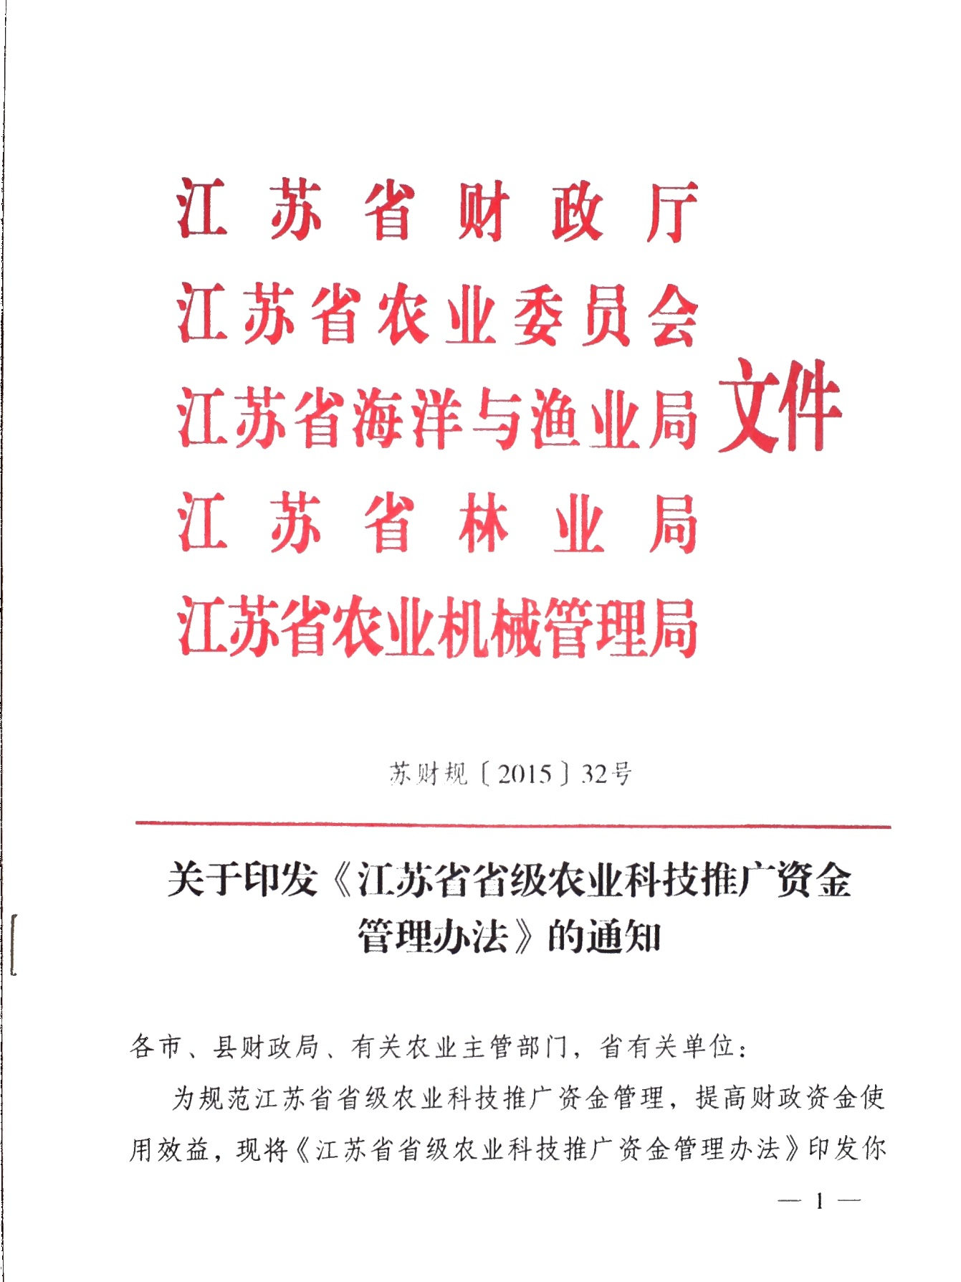

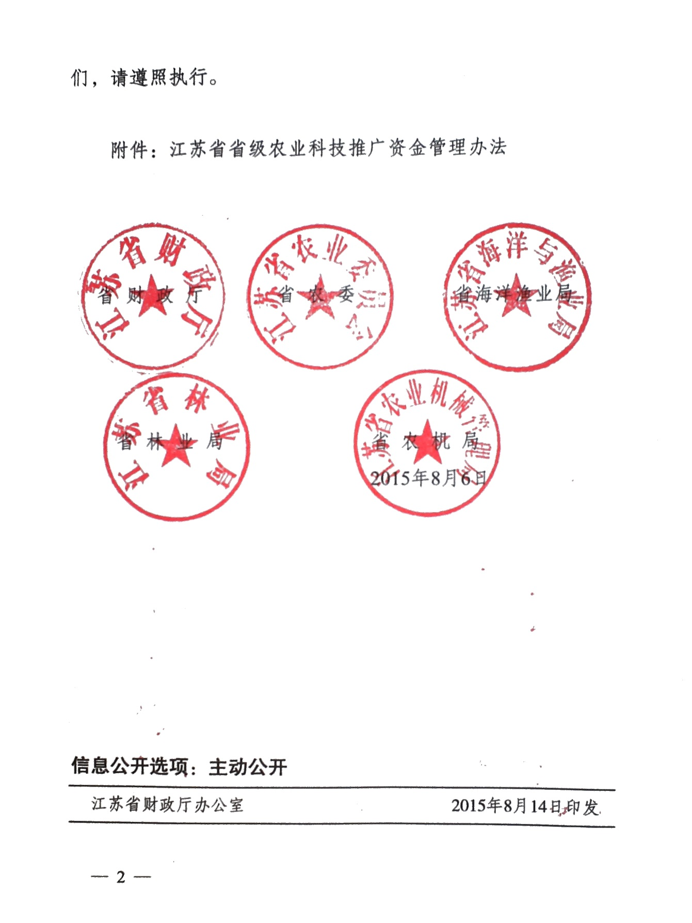

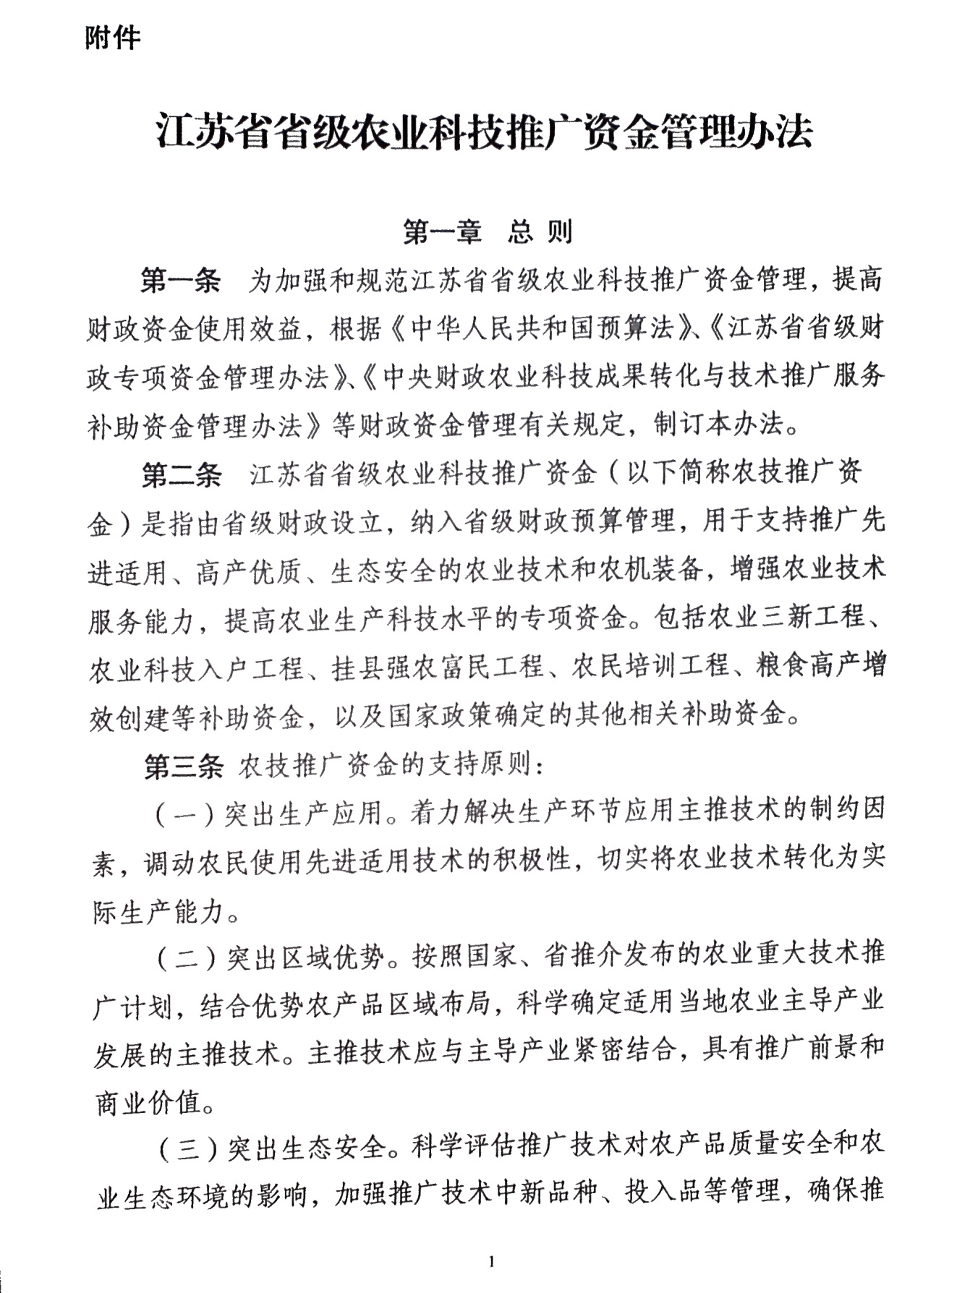

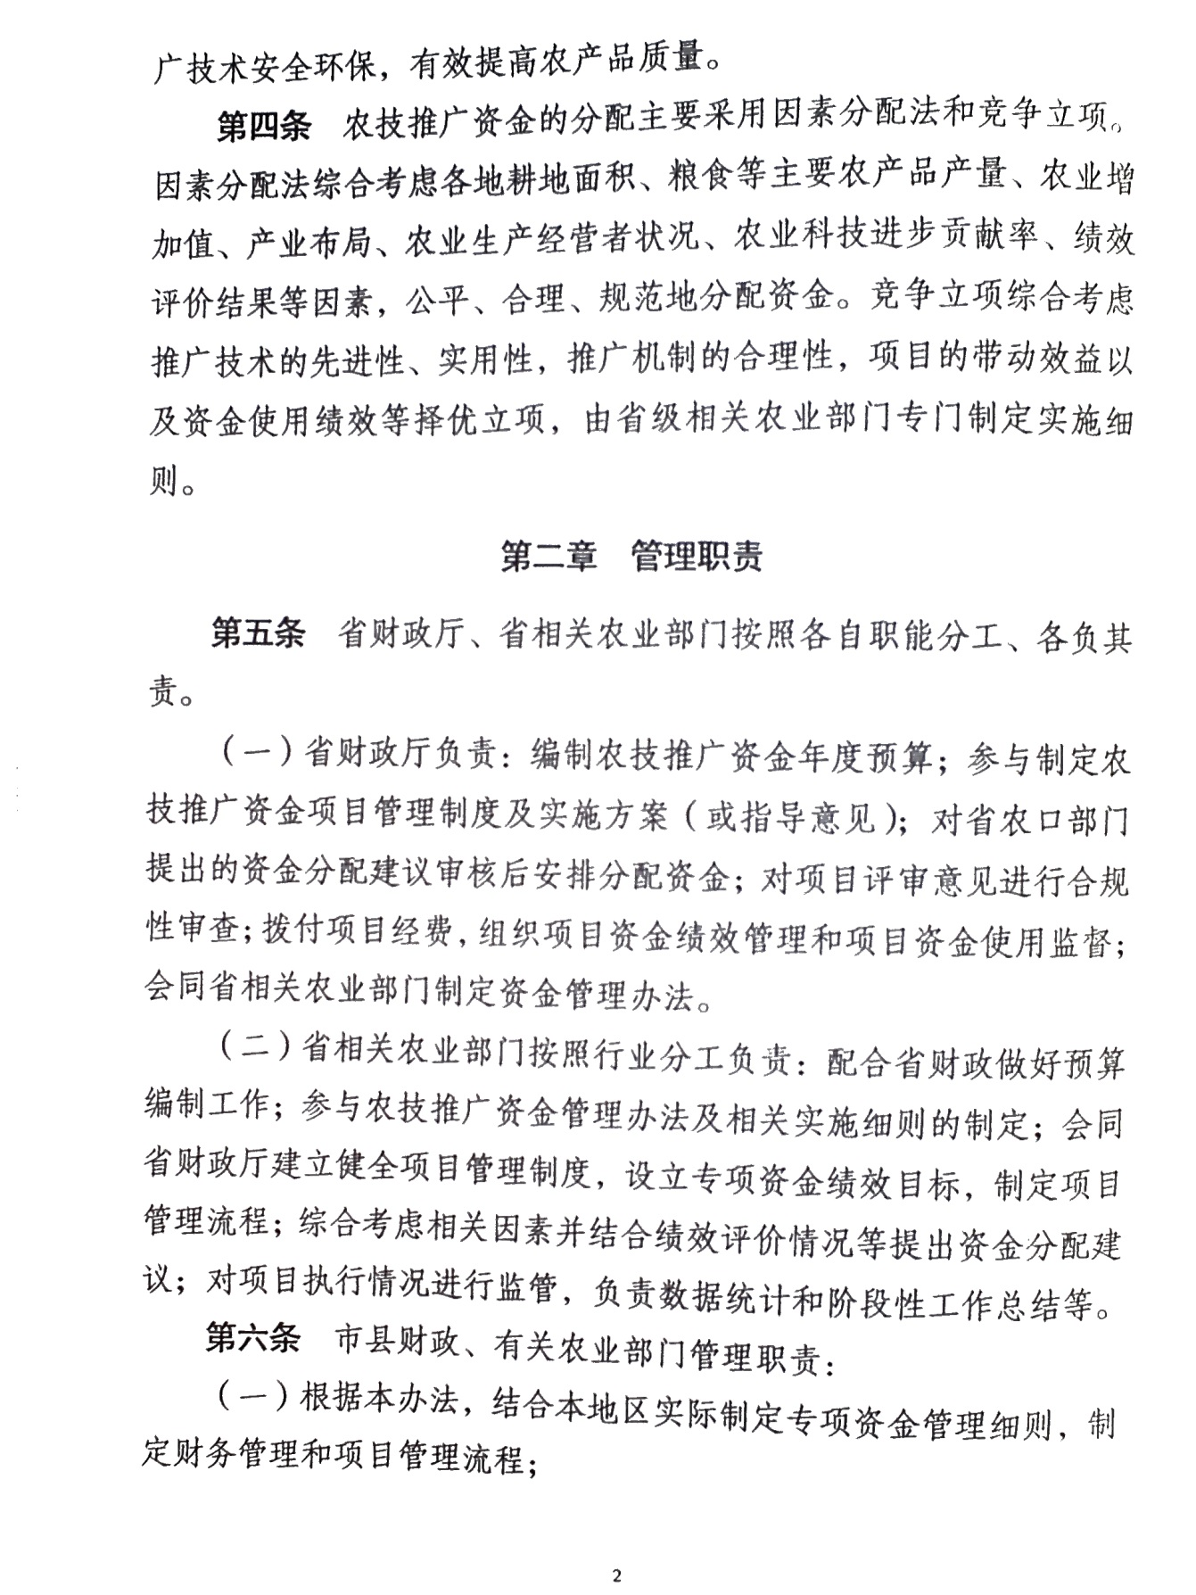

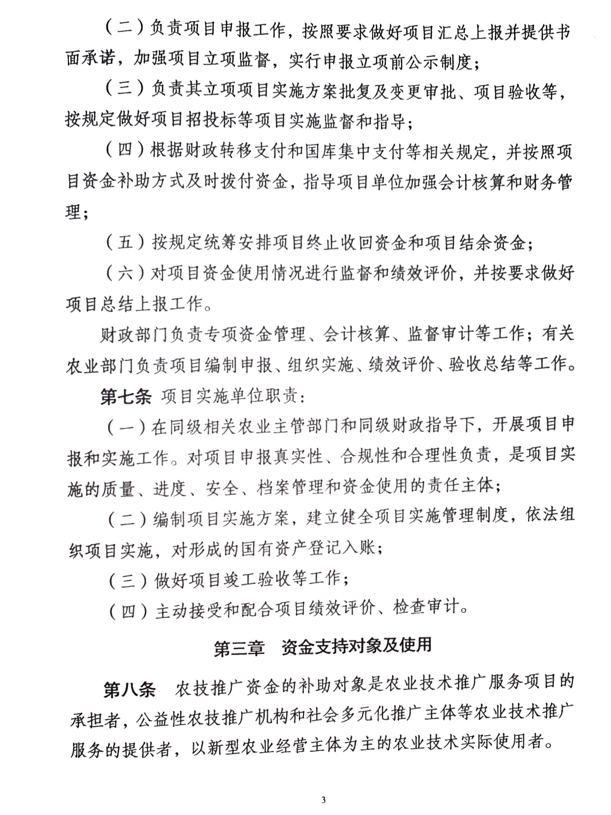

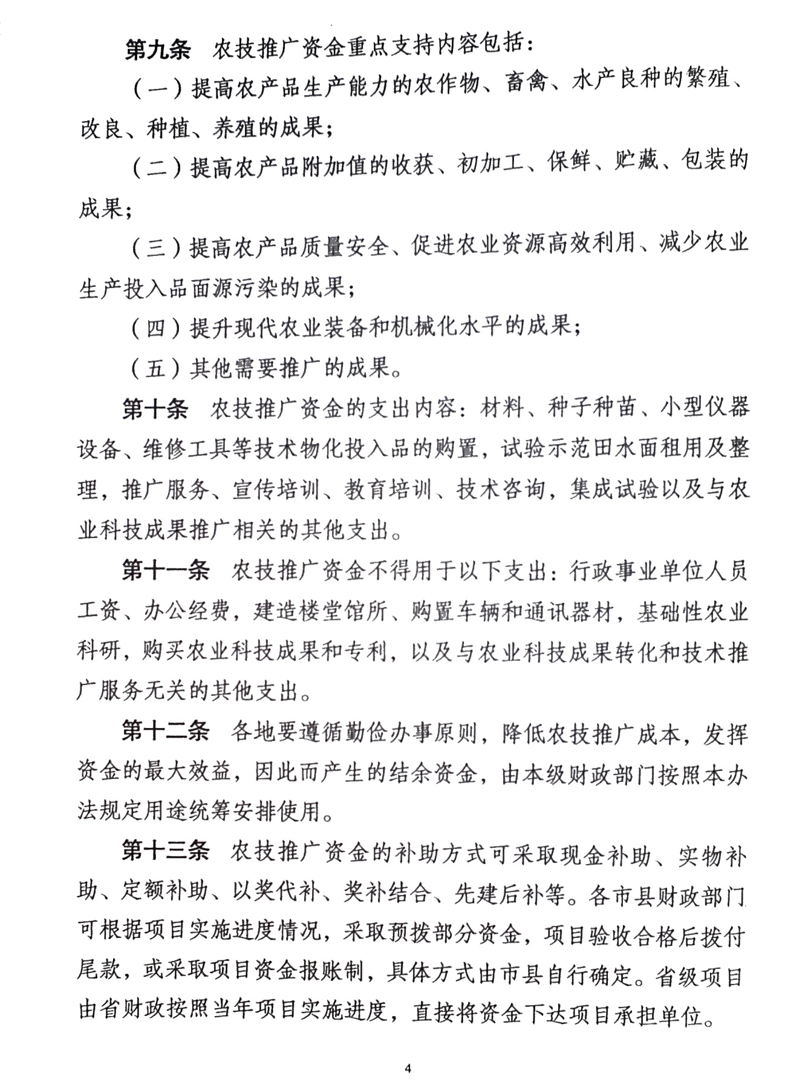

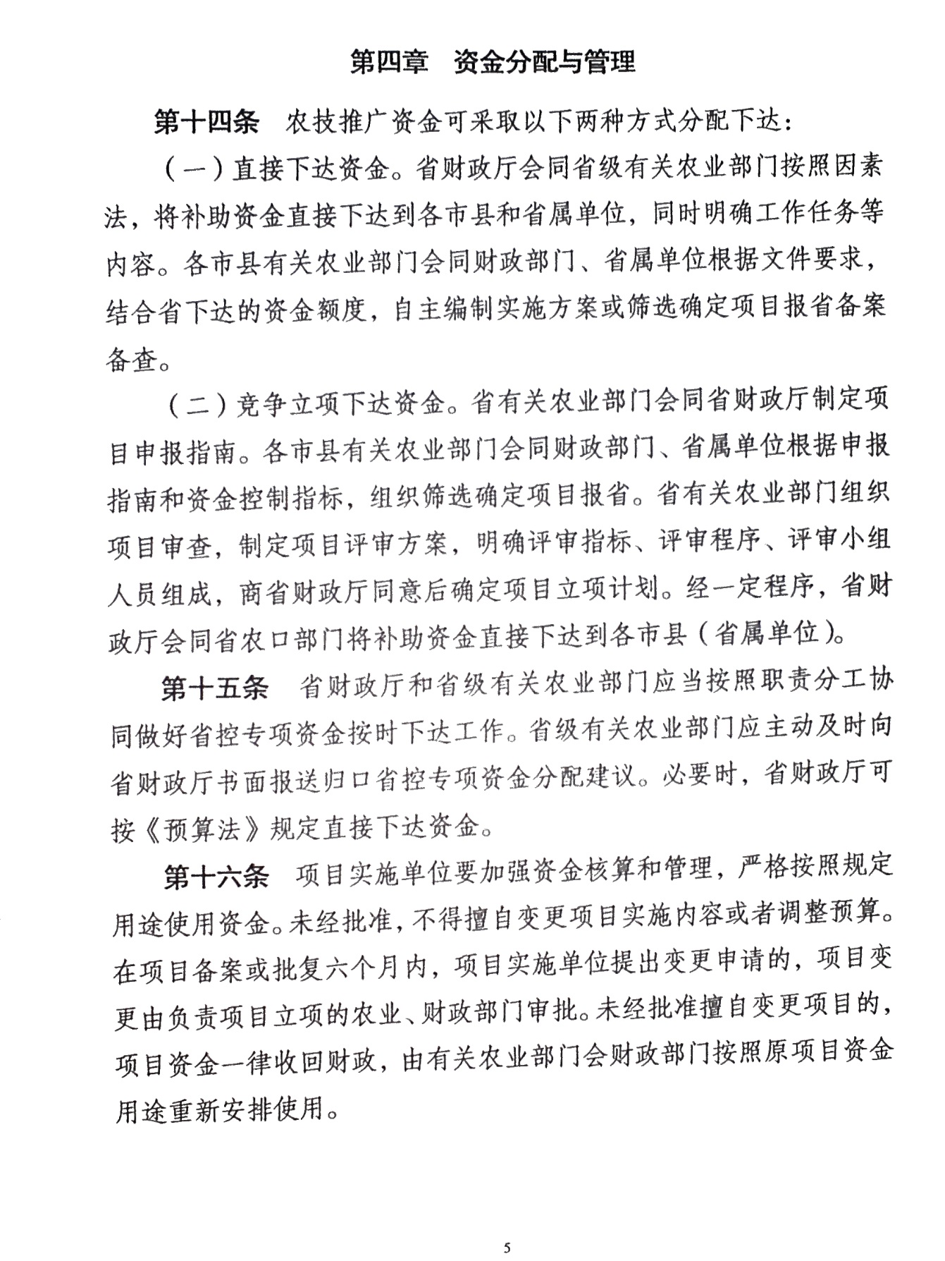

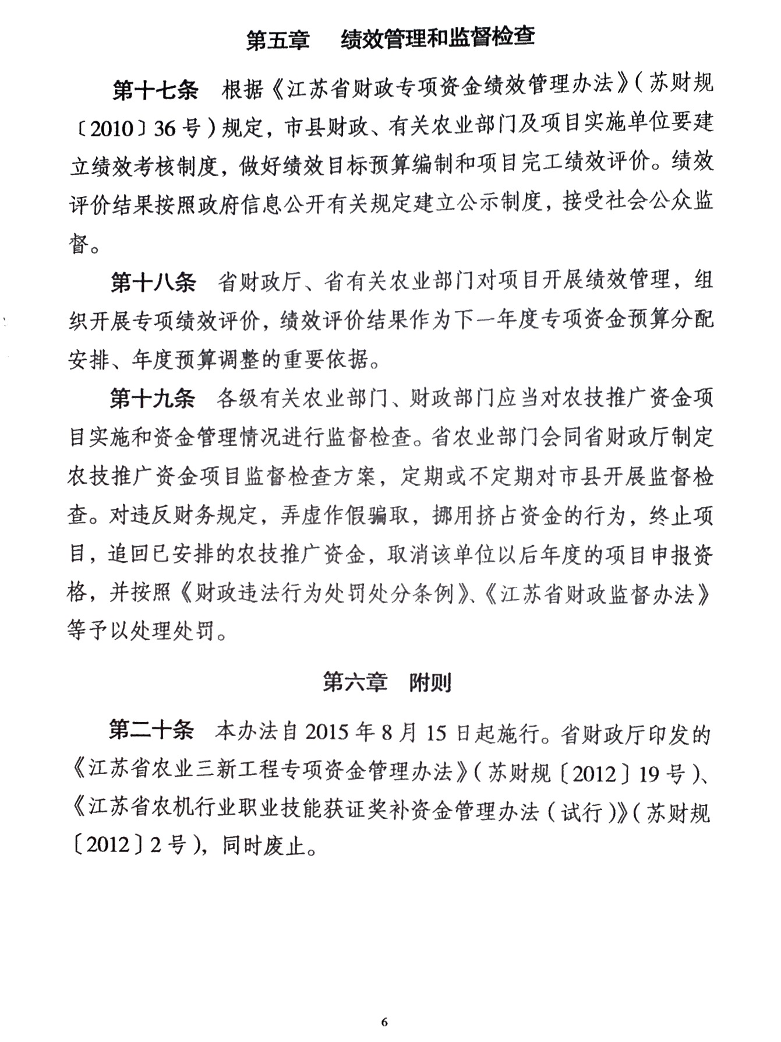

附件3
2016年省林业三新工程项目申报汇总表
序号 | 项目名称 | 项目类型 | 项目实施考核指标 | 建设地点及规模 | 承担单位 | 合作单位 | 执行专家 | 项目投资（万元）
 |  |  |  |  |  |  |  | 合计 | 其中：申请省财政补助
注：项目类型包括创新成果熟化项目、重大集成示范项目、一般示范推广项目和技术培训项目共四大类。

附件4

江 苏 省 林 业 三 新 工 程

项 目 申 报 书

项目名称：
项目申报类别：
申报单位： （盖章）
通讯地址及邮编：
联系电话及电子邮箱：
合作单位： （盖章）
（盖章）
首席专家/执行专家姓名、职称：
项目归口管理单位：

江苏省林业局制
一、立项依据（立项的重要性、必要性、迫切性及预期前景分析。）
（本页不够可另加页，下同）

二、实施内容（主要内容要具体明细、层次清楚，其中，科研创新项目要包括技术难点、创新点的突破、完善措施，在中试中采取的技术路线、工艺流程等；示范推广项目要包括示范推广的新品种、新技术、新模式，示范基地的地点、规模，示范推广的方法措施以及围绕项目开展的培训计划等；科技培训项目包括培训内容、人员、期数、时间、地点、师资及培训组织方式等。）
三、核心成果来源及基本情况
四、实施计划进度（按照项目阶段性内容和指标具体到年、月。）
五、申报单位与合作单位任务分工、考核目标分解与省财政补助资金分配
序号 |  | 单位名称 |  |  |  | 任务分工及考核指标 |  | 省财政资金分配（万元）
六、实施人员（与项目无关的人员不得列入）
序号 | 姓名 |  | 年龄 | 单 位 | 职务、职称 |  | 在项目实施过程中拟承担的具体工作

七、主要技术、经济指标及预期效益
技术、经济指标：
1.
2.
3.
·
·
·

预期效益（成果）：
1.
2.
3.
·
·
·

八、项目实施经费预算（根据本格式结合项目具体情况做好编排，每项经费须具体到会计结算科目。）
项目实施内容 | 资 金 来 源（单位：万元）
项目实施内容 | 合计 | 省财政 | 市县财政 | 单位自筹
总 计
一、技术集成费用（农资支出，试剂、检测费用，必需的小型仪器设备及小型农机具购置等。）
1．
2．
二、推广补助费用（围绕技术推广产生的必要的协作推广费用，资料印刷、通讯、交通费用支出补贴。）
1．
2．
三、技术推介费用（专题推介会议费、培训费、现场演示观摩、示范费用。）
1．
2．
四、物化推广费用（必要的宣传、基地标识牌制作、教学光盘、技术挂图、培训教材编制与发放成本费用。）
1．
2．
五、人员劳务费用（支付给项目组成员中没有工资性收入人员和临时聘用人员等劳务费用。）
1．
2．
六、其他（项目验收、审计费用，重大集成示范项目用于首席专家及其团队管理、指导、监督和考核项目实施费用支出。）
1．
2.
九、保障条件
1.实施本项目已有的工作基础
2.实施地点及规模（示范基地须设立标识牌）
3.组织方式与保障措施
4.运行机制（产学研结合、基地示范带动与林农的利益联结机制等）

十、申报审查
申报单位意见
年 月 日（章）
地方项目主管部门意见
林业行政主管部门意见 | 财政部门意见
年 月 日（章） | 年 月 日（章）
省级项目主管部门意见
年 月 日（章）

江苏省林业局办公室 2015年12月31日印发
校对：管 鑫 （共印180份）

